Разработка концеации сервиса EcoPack
EcoPack
Филиппович Вероника Алексеевна
Финансовый университет при правительстве РФ
Финансовый факультет

Аннотация
Разработана концепция сервиса EcoPack — мобильной платформы, интегрированной в приложения доставки еды и использующей сеть курьеров и API‑интеграции для организации замкнутого цикла возврата и переработки одноразовой пластиковой упаковки от заказов в городах‑миллионниках. Сервис позволяет пользователям без дополнительных поездок передавать чистую тару курьеру при следующем заказе, отдельным вызовом или «по пути» к соседу, тем самым снижая долю упаковки, попадающей на полигоны.
Внедрение сервиса EcoPack предоставляет пользователям материальную мотивацию в виде бонусов за каждую сданную единицу упаковки и моральное удовлетворение от экологичного поведения, курьерам — дополнительный доход за операции по забору и фиксации тары, ресторанам — усиление ESG‑имиджа и рост лояльности клиентов, а переработчикам — стабильный поток предварительно отсортированного и чистого сырья.

Введение
Концепция сервиса EcoPack разработана для решения проблемы пластиковых отходов от доставки еды в городах‑миллионниках за счет создания удобной цифровой инфраструктуры возврата упаковки через уже существующие сервисы доставки. Сервис использует мобильное приложение, API‑интеграции с агрегаторами и модуль умного роутинга курьеров, что позволяет совмещать доставку еды с забором чистой тары без дополнительных поездок для пользователя.
Уникальность EcoPack заключается в том, что он превращает сеть курьеров в канал «обратной логистики» упаковки, предоставляя три сценария возврата (при следующем заказе, отдельный вызов, «по пути»), а также единую платформу учета, мотивации и отчетности для пользователей, ресторанов и переработчиков. Сервис решает проблему, при которой до 95% упаковки от доставки оказывается на полигонах из‑за отсутствия удобной инфраструктуры, и отвечает на запрос растущей аудитории, испытывающей экологическую тревогу, но не готовой тратить время на поездки в пункты приема. Актуальность подтверждается ростом рынка доставки еды и интересом к устойчивому потреблению, что делает EcoPack значимым инструментом для развития городской циклической экономики.

Анализ аналогов
Основными аналогами сервиса EcoPack являются стационарные пункты приёма вторсырья (например, экоцентры и контейнеры для раздельного сбора) и разовые городские акции по сбору пластика, организуемые экологическими инициативами и НКО. Эти решения позволяют сдавать упаковку на переработку, но требуют от пользователей дополнительного времени, поездок и самостоятельного поиска подходящих точек, поэтому ими регулярно пользуется лишь малая доля аудитории.
Сервис EcoPack отличается от аналогов тем, что встраивается непосредственно в привычный сценарий заказа еды через популярные приложения доставки и использует существующую сеть курьеров для «обратной логистики» упаковки. Три гибких сценария возврата (при следующем заказе, отдельный вызов, «по пути» к соседу), автоматическое начисление бонусов и удобная цифровая отчетность для ресторанов и переработчиков делают EcoPack более удобным, мотивирующим и технологичным решением, чем стационарные пункты и разовые акции.

Архитектура сервиса
Участники сервиса и их функции (в алфавитном порядке):
- Курьер — принимает заказы на доставку еды и одновременно задания на забор чистой упаковки у пользователей, сканирует QR‑коды, доставляет собранную тару на сортировочный склад.
- Платформа EcoPack — обрабатывает заявки на возврат, выполняет умный роутинг курьеров, начисляет бонусы пользователям и вознаграждение курьерам, обеспечивает интеграцию с сервисами доставки, ресторанами и переработчиками.
- Пользователь — оформляет заказ еды в партнерском приложении, отмечает желание вернуть упаковку, подготавливает и передает курьеру чистую тару, накапливает бонусы.
- Ресторан‑партнер — использует маркированную упаковку, подключается к EcoPack через интеграцию, оплачивает комиссию за возврат тары, получает статистику и ESG‑отчётность.
- Центр переработки — принимает от сортировочного склада отсортированную пластиковую упаковку, перерабатывает её в сырьё (гранулы) и формирует отчёты по объёму принятых отходов.
Схема сервиса (описательно, как на рисунке):
В центре располагается Платформа EcoPack, к которой стрелками подключены: Пользователь и Ресторан‑партнер через приложения доставки, Курьер через курьерское приложение, а также Центр переработки через контур логистики и отчётности. Пользователь через приложение доставки инициирует заявку на возврат, она передается в EcoPack, затем из EcoPack — в приложение Курьера как задание; после забора тары Курьер отправляет подтверждение в EcoPack, а платформа обновляет статус для Пользователя и Ресторана и передает данные в контур переработки.

Информационные потоки (каждая «стрелка»):
1. Пользователь → Платформа EcoPack (через приложение доставки): Пользователь при оформлении заказа ставит отметку «Вернуть упаковку», сервис доставки отправляет в EcoPack данные заказа и запроса на возврат; EcoPack создаёт заявку и возвращает подтверждение с номером заявки.
2. Платформа EcoPack → Курьер: EcoPack с учетом геолокации и маршрута подбирает оптимального курьера и отправляет ему задание с адресом пользователя, временем забора и номером заявки; курьер принимает задание и планирует маршрут.
3. Курьер → Платформа EcoPack: После забора упаковки курьер сканирует QR‑код пользователя и передает в EcoPack данные о типе и количестве тары, времени операции и своем идентификаторе; платформа проверяет корректность и фиксирует успешное выполнение задания.
4. Платформа EcoPack → Пользователь: EcoPack начисляет пользователю бонусы за сданную упаковку, обновляет его баланс и отправляет уведомление в приложение доставки о завершении операции и количестве полученных бонусов.
5. Платформа EcoPack → Ресторан‑партнер: EcoPack агрегирует данные о возвратах упаковки по каждому ресторану и периодически направляет в его кабинет статистику и ESG‑отчёты, а также информацию о начисленных комиссиях и платежах.
6. Платформа EcoPack → Центр переработки: Платформа формирует для переработчика реестр партий собранной упаковки (тип пластика, объём, источник) и передает эти данные вместе с планом логистики; Центр переработки подтверждает прием сырья и отправляет обратно фактические показатели, которые учитываются в аналитике EcoPack.
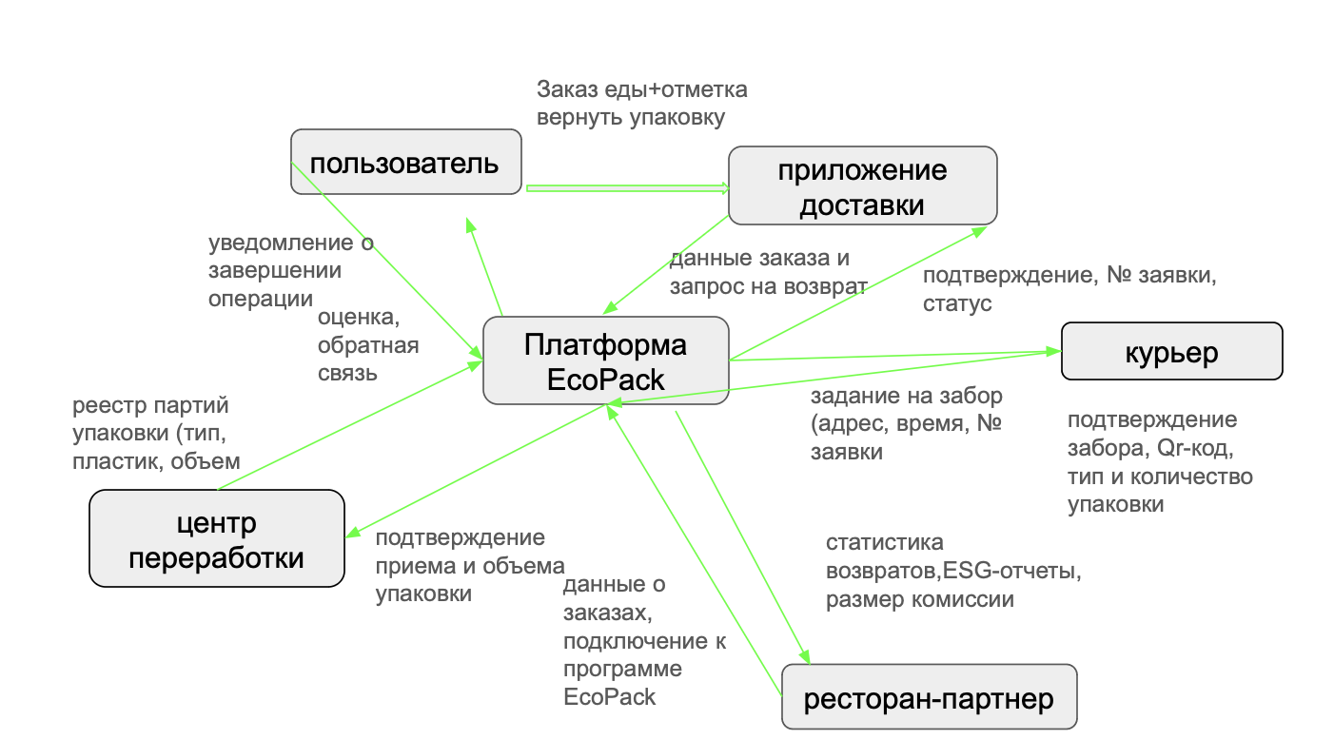

Области применения сервиса
Сервис EcoPack может применяться в крупных городах и городах‑миллионниках, где высока доля заказов еды через агрегаторы доставки и остро стоит проблема накопления одноразовой пластиковой упаковки. Наиболее перспективными являются районы с плотной жилой застройкой и развитой курьерской логистикой, где пользователи часто делают заказы и готовы выбирать более экологичные сценарии потребления.
EcoPack особенно полезен для сетевых и локальных ресторанов, dark‑kitchen и служб доставки, которые хотят улучшить свой ESG‑имидж, получить измеримые показатели по возврату упаковки и использовать их в отчётности. Также сервис может применяться переработчиками пластика как источник стабильного потока отсортированного сырья и региональными экологическими программами как цифровой инструмент развития раздельного сбора и циклической экономики.

Экономическая эффективность
Проект сервиса EcoPack является экономически привлекательным для инвесторов на горизонте 5 лет планирования. Финансовая модель предполагает начальные инвестиции в разработку и запуск, отрицательные денежные потоки в первый год и последующий устойчивый рост выручки за счет комиссий с ресторанов, платных вызовов курьеров и продажи аналитических данных переработчикам.
С учётом принятой ставки дисконтирования около 18–20% чистая приведённая стоимость (NPV) проекта положительна и составляет порядка 8,45 млн руб., внутренняя норма доходности (IRR) достигает 67%, а дисконтируемый срок окупаемости (DPP) — примерно 3,2 года, что меньше горизонта планирования. Индекс прибыльности (PI) превышает 1, а рентабельность инвестиций (ROI) по итогам пятого года значительно выше 100%, что свидетельствует о высокой эффективности вложений при учёте ключевых рисков спроса, роста операционных расходов и регуляторных изменений.

Заключение
Сервис EcoPack имеет высокий потенциал популярности среди активных пользователей доставки еды в городах‑миллионниках, так как превращает экологичное поведение в удобное и привычное действие, не требующее дополнительных поездок и времени. Пользователь получает понятную выгоду в виде бонусов и морального удовлетворения, курьеры — дополнительный доход, а рестораны и переработчики — новые возможности для повышения лояльности клиентов и устойчивого развития бизнеса.
Благодаря интеграции в существующие приложения доставки, использованию текущей курьерской инфраструктуры и экономически обоснованной модели с положительными показателями NPV, IRR и приемлемым сроком окупаемости, EcoPack способен занять устойчивую нишу в экосистеме городских сервисов. Это делает его перспективным решением как с точки зрения экологии и социальной значимости, так и с позиции финансовой привлекательности для всех участников рынка.
Список литературы
1. Федеральный закон от 24.06.1998 № 89‑ФЗ (ред. от 01.07.2024) «Об отходах производства и потребления».
2. Национальный проект «Экология». Паспорт федерального проекта «Комплексная система обращения с твердыми коммунальными отходами».
3. Исследование рынка онлайн‑доставки еды в России 2024 / Аналитический центр «Data Insight».
4. Пластик в экономике замкнутого цикла: глобальные тренды и российская практика / Обзор Deloitte CIS, 2023.
5. Петрова И.С., Сидоров А.В. Поведение потребителей поколения Z и миллениалов в контексте устойчивого развития // Маркетинг и маркетинговые исследования. 2023. № 4. С. 45–58.
6. Отчёт об устойчивом развитии сервиса «Яндекс Еда» за 2023 год.
7. Исследование «Экологические привычки россиян» / ВЦИОМ, пресс‑выпуск № 4673, 2024.
8. Рынок переработки пластиковых отходов в России: итоги 2023, прогноз до 2030 / Ассоциация «РусПЭК», 2024.

